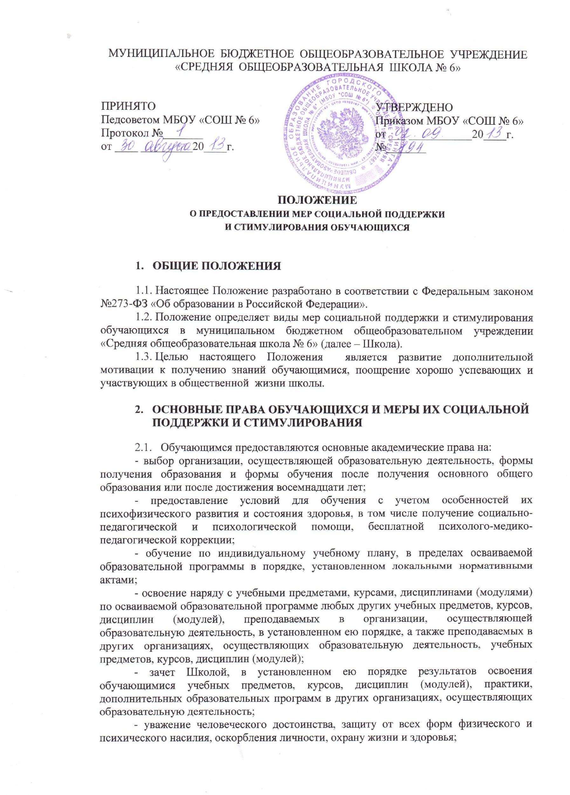
- свободу совести, информации, свободное выражение собственных взглядов и убеждений;
- каникулы - плановые перерывы при получении образования для отдыха и иных социальных целей в соответствии с законодательством об образовании и календарным учебным графиком;
- перевод в другую образовательную организацию, реализующую образовательную программу соответствующего уровня, в порядке, предусмотренном федеральным органом исполнительной власти, осуществляющим функции по выработке государственной политики и нормативно-правовому регулированию в сфере образования;
- участие в управлении Школой в порядке, установленном ее Уставом;
- ознакомление со свидетельством о государственной регистрации, с Уставом, с лицензией на осуществление образовательной деятельности, со свидетельством о государственной аккредитации, с учебной документацией, другими документами, регламентирующими организацию и осуществление образовательной деятельности в Школе;
- обжалование актов Школы в установленном законодательством Российской Федерации порядке;
- бесплатное пользование библиотечно-информационными ресурсами;

- пользование в порядке, установленном локальными нормативными актами, лечебно-оздоровительной инфраструктурой, объектами культуры и объектами спорта Школы;
- развитие своих творческих способностей и интересов, включая участие в конкурсах, олимпиадах, выставках, смотрах, физкультурных мероприятиях, спортивных мероприятиях, в том числе в официальных спортивных соревнованиях, и других массовых мероприятиях;
- поощрение за успехи в учебной, физкультурной, спортивной, общественной, творческой, экспериментальной и инновационной деятельности;
- иные академические права, предусмотренные настоящим Федеральным законом, иными нормативными правовыми актами Российской Федерации, локальными нормативными актами.
2.2. Обучающимся предоставляются следующие меры социальной поддержки и стимулирования:
- обеспечение питанием в случаях и в порядке, которые установлены федеральными законами, законами Республики Коми;
- иные меры социальной поддержки, предусмотренные нормативными правовыми актами Российской Федерации и нормативными правовыми актами Республики Коми, правовыми актами органов местного самоуправления, локальными нормативными актами.
2.3. Лица, осваивающие основную образовательную программу в форме самообразования или семейного образования либо обучавшиеся по не имеющей государственной аккредитации образовательной программе, вправе пройти экстерном промежуточную и государственную итоговую аттестацию в организации, осуществляющей образовательную деятельность по соответствующей имеющей государственную аккредитацию образовательной программе. Указанные лица, не имеющие основного общего или среднего общего образования, вправе пройти экстерном промежуточную и государственную итоговую аттестацию в организации, осуществляющей образовательную деятельность по соответствующей имеющей государственную аккредитацию основной общеобразовательной программе, бесплатно. При прохождении аттестации экстерны пользуются академическими правами обучающихся по соответствующей образовательной программе.
2.4. Обучающиеся имеют право на посещение по своему выбору мероприятий, которые проводятся в Школе, и не предусмотрены учебным планом, в порядке, установленном локальными нормативными актами. Привлечение обучающихся без их согласия и несовершеннолетних обучающихся без согласия их родителей (законных представителей) к труду, не предусмотренному образовательной программой, запрещается.
2.5. Обучающиеся имеют право на участие в школьной детской общественной организации.
2.6. Принуждение обучающихся к вступлению в общественные объединения, в том числе в политические партии, а также принудительное привлечение их к деятельности этих объединений и участию в агитационных кампаниях и политических акциях не допускается.
2.7. В случае прекращения деятельности Школы, аннулирования соответствующей лицензии, лишения ее государственной аккредитации по соответствующей образовательной программе или истечения срока действия государственной аккредитации по соответствующей образовательной программе учредитель и (или) уполномоченный им орган управления указанной организацией обеспечивают перевод совершеннолетних обучающихся с их согласия и несовершеннолетних обучающихся с согласия их родителей (законных представителей) в другие организации, осуществляющие образовательную деятельность по образовательным программам соответствующего уровня и направленности. В случае приостановления действия лицензии, приостановления действия государственной аккредитации полностью или в отношении отдельных уровней образования учредитель и (или) уполномоченный им орган управления указанной организацией обеспечивают перевод по заявлению совершеннолетних обучающихся, несовершеннолетних обучающихся по заявлению их родителей (законных представителей) в другие организации, осуществляющие образовательную деятельность по имеющим государственную аккредитацию основным образовательным программам соответствующего уровня и направленности. Порядок и условия осуществления такого перевода устанавливаются федеральным органом исполнительной власти, осуществляющим функции по выработке государственной политики и нормативно-правовому регулированию в сфере образования.

3. Пользование учебниками, учебными пособиями,
средствами обучения и воспитания
3.1. Обучающимся, осваивающим основные образовательные программы за счет бюджетных ассигнований федерального бюджета, бюджета Республики Коми и местного бюджета в пределах федеральных государственных образовательных стандартов, образовательных стандартов, организациями, осуществляющими образовательную деятельность, бесплатно предоставляются в пользование на время получения образования учебники и учебные пособия, а также учебно-методические материалы, средства обучения и воспитания.
3.2. Обеспечение учебниками и учебными пособиями, а также учебно-методическими материалами, средствами обучения и воспитания Школы по основным образовательным программам, в пределах федеральных государственных образовательных стандартов, образовательных стандартов осуществляется за счет бюджетных ассигнований федерального бюджета, бюджета Республики Коми и местного бюджета.
4. Организация питания обучающихся
4.1. Организация питания обучающихся возлагается на Школу.
4.2. Расписание занятий предусматривает перерыв достаточной продолжительности для питания обучающихся.
4.3. Обеспечение питанием обучающихся за счет бюджетных ассигнований местного бюджета осуществляется органами местного самоуправления.

5. Охрана здоровья обучающихся
5.1. Охрана здоровья обучающихся включает в себя:
5.1.1. оказание первичной медико-санитарной помощи в порядке, установленном законодательством в сфере охраны здоровья;
5.1.2. организацию питания обучающихся;
5.1.3. определение оптимальной учебной, внеучебной нагрузки, режима учебных занятий и продолжительности каникул;
5.1.4. пропаганду и обучение навыкам здорового образа жизни, требованиям охраны труда;
5.1.5. организацию и создание условий для профилактики заболеваний и оздоровления обучающихся, для занятия ими физической культурой и спортом;
5.1.6. прохождение обучающимися в соответствии с законодательством Российской Федерации периодических медицинских осмотров и диспансеризации;
5.1.7. профилактику и запрещение курения, употребления алкогольных, слабоалкогольных напитков, пива, наркотических средств и психотропных веществ, их прекурсоров и аналогов и других одурманивающих веществ;
5.1.8. обеспечение безопасности обучающихся во время пребывания в организации, осуществляющей образовательную деятельность;
5.1.9. профилактику несчастных случаев с обучающимися во время пребывания в Школе;
5.1.10. проведение санитарно-противоэпидемических и профилактических мероприятий.
5.2. Организация охраны здоровья обучающихся (за исключением оказания первичной медико-санитарной помощи, прохождения периодических медицинских осмотров и диспансеризации) осуществляется Школой.
5.3. Организацию оказания первичной медико-санитарной помощи обучающимся осуществляют органы исполнительной власти в сфере здравоохранения. Школа обязана предоставить помещение с соответствующими условиями для работы медицинских работников.
5.4. Школа, при реализации образовательных программ создают условия для охраны здоровья обучающихся, в том числе обеспечивают:
5.4.1. текущий контроль за состоянием здоровья обучающихся;
5.4.2. проведение санитарно-гигиенических, профилактических и оздоровительных мероприятий, обучение и воспитание в сфере охраны здоровья граждан в Российской Федерации;
5.4.3. соблюдение государственных санитарно-эпидемиологических правил и нормативов;
5.4.4 расследование и учет несчастных случаев с обучающимися во время пребывания в Школе, в порядке, установленном федеральным органом исполнительной власти, осуществляющим функции по выработке государственной политики и нормативно-правовому регулированию в сфере образования, по согласованию с федеральным органом исполнительной власти, осуществляющим функции по выработке государственной политики и нормативно-правовому регулированию в сфере здравоохранения.
5.5. Для обучающихся, осваивающих основные общеобразовательные программы и нуждающихся в длительном лечении, создаются образовательные организации, в том числе санаторные, в которых проводятся необходимые лечебные, реабилитационные и оздоровительные мероприятия для таких обучающихся. Обучение таких детей, а также детей-инвалидов, которые по состоянию здоровья не могут посещать Школу, может быть также организовано на дому или в медицинских организациях. Основанием для организации обучения на дому или в медицинской организации являются заключение медицинской организации и в письменной форме обращение родителей (законных представителей).
5.6. Порядок регламентации и оформления отношений государственной организации, Школы и родителей (законных представителей) обучающихся, нуждающихся в длительном лечении, а также детей-инвалидов в части организации обучения по основным общеобразовательным программам на дому или в медицинских организациях определяется нормативным правовым актом уполномоченного органа государственной власти Республики Коми.

6. Психолого-педагогическая, медицинская и социальная помощь обучающимся, испытывающим трудности в освоении основных общеобразовательных программ развитии и социальной адаптации
6.1. Психолого-педагогическая, медицинская и социальная помощь оказывается детям, испытывающим трудности в освоении основных общеобразовательных программ, развитии и социальной адаптации,
6.2. Психолого-педагогическая, медицинская и социальная помощь включает в себя:
6.2.1 психолого-педагогическое консультирование обучающихся, их родителей (законных представителей) и педагогических работников;
6.2.2. помощь обучающимся в профориентации и социальной адаптации.
6.3. Психолого-педагогическая, медицинская и социальная помощь оказывается детям на основании заявления или согласия в письменной форме их родителей (законных представителей).
Цель: стимулировать и активизировать обучающихся в освоении образовательных программ; способствовать развитию и социализации обучающихся.

7. Виды социальной поддержки и стимулирования
обучающихся МБОУ «СОШ № 6»
7.1. Учащиеся школы поощряются за:
- отличные и хорошие успехи в учебе;
- участие и победу в интеллектуально-творческих конкурсах и спортивных состязаниях, олимпиадах разного уровня;
- общественно полезную деятельность и добровольный труд на благо школы;
- благородные поступки.
7.2. Школа применяет следующие виды поощрений:
- объявление благодарности;
- награждение Почетной грамотой и Похвальным листом, дипломом;
- занесение фамилии и фотографии учащегося на стенд «Отличники учебы»
7.3. Поощрения выносятся директором школы по представлению педагогического Совета школы, Совета учащихся, классного руководителя и оформляются приказом директора. Поощрения применяются в обстановке широкой гласности, доводятся до сведения учащихся и работников школы. О поощрении ученика директор (либо классный руководитель) в каждом отдельном случае сообщает его родителям (законным представителям), направляя им благодарственное письмо.

Вид поддержки | Условия предоставления
Школьный уровень
Похвальный лист «За отличные успехи в учении» | Годовые отметки обучающегося по всем предметам учебного плана - «отлично»
Грамота «За хорошие успехи в учении» | Годовые отметки обучающегося по всем предметам учебного плана - «отлично» и «хорошо»
Благодарность «За участие в олимпиадах, конкурсах и спортивных состязаниях, за активное участие в общественной жизни школы» | Участие, результативное участие в олимпиадах, конкурсах и спортивных состязаниях, активное участие в общественной жизни школы
Благодарность по школе с занесением в личное дело обучающегося | Благородные поступки, участие в важных социальных проектах
Прием в лагерь дневного пребывания детей МБОУ «СОШ № 6» (без взымания платы за пребывание) | Статус малообеспеченной семьи
Муниципальный уровень
Целевая стипендия муниципального образования городского округа «Инта» для обучающихся в муниципальных бюджетных образовательных учреждениях, финансируемых из бюджета муниципального образования городского округа «Инта» | 1. Средний балл по общеобразовательным предметам не ниже «4, 5» баллов;  2. Наличие грамот, дипломов за призовые места в городских, республиканских, федеральных олимпиадах, конкурсах, фестивалях, смотрах, конференциях
Социальная услуга по обеспечению бесплатным горячим питанием в дни посещения учебных занятий | Статус признания семьи малоимущей в органах социальной защиты населения
Материальная помощь из средств фонда «Росток добра» | Статус признания семьи малоимущей в органах социальной защиты населения
Круглогодичное оздоровление и занятость детей и подростков (частичный денежный взнос родителей) | Статус признания семьи малоимущей в органах социальной защиты населения, дети, которые нуждаются в оздоровлении
Республиканский, федеральный уровни
Стипендия Главы Республики Коми для одаренных детей | Для обучающихся, достигших наибольших успехов в овладении знаниями, исследовательской, творческой и спортивной деятельности
Бесплатное питание обучающихся ступени начального общего обучения (на средства из республиканского бюджета) | Все обучающиеся начальной школы
Премия социального проекта «Малые Нобелевские премии» для одаренных детей и творчески работающих учителей | Особые достижения обучающихся в изучении точных наук, языкознания, обществознания, естественных наук, творческие и спортивные достижения
Сертификаты, грамоты, благодарности республиканского и федерального уровней за участие в конференциях, целевых программах, викторинах, олимпиадах, конкурсах, акциях, соревнованиях | Согласно Положениям о проведении мероприятий (раздел «Награждение»); принять участие может любой обучающийся школы

8. Заключительные положения.

8.1. Настоящее Положение действует с момента подписания и распространяется на правоотношения, возникшие с 1 сентября 2013 г.
8.2. Изменения в настоящее Положение вносятся при изменении законодательства и утверждении государственных, республиканских и муниципальных программ.

